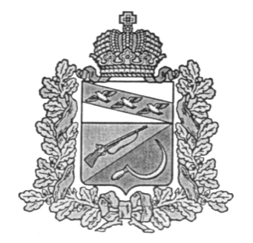
АДМИНИСТРАЦИЯ
ОЗЕРСКОГО СЕЛЬСОВЕТА
ЩИГРОВСКОГО РАЙОНА КУРСКОЙ ОБЛАСТИ

П О С Т А Н О В Л Е Н И Е

От 25 октября 2017 года №105

О создании постоянно действующего органа управления муниципального звена территориальной подсистемы единой государственной системы
Предупреждения и ликвидации чрезвычайных ситуаций на территории
Озерского сельсовета Щигровского района

В соответствии с Федеральным законом от 21 декабря 1994 г. №68-ФЗ «О защите населения и территории от чрезвычайных ситуаций природного и техногенного характера», Постановлением Правительства Российской Федерации от 30 декабря 2003 года №794 «О единой государственной системе предупреждения и ликвидации чрезвычайных ситуаций» Администрация Озерского сельсовета Щигровского района постановляет:

- Создать постоянно действующие органы управления муниципального звена территориальной подсистемы единой государственной системы
предупреждения и ликвидации чрезвычайных ситуаций на территории
Озерского сельсовета Щигровского района, согласно приложения.
- Контроль за исполнением настоящего постановления оставляю за собой.
- Настоящее постановление вступает в силу с момента его обнародования.

Глава Озерского сельсовета Ю. А. Бартенев

Приложение 1
К постановлению администрации
Озерского сельсовета
Щигровского района
От 25.10.2017 г. №105

Постоянно действующие органы управления муниципального звена территориальной подсистемы единой государственной системы
предупреждения и ликвидации чрезвычайных ситуаций на территории
Озерского сельсовета Щигровского района

- Постоянно действующие органы управления
1.1. | Администрация Озерского сельсовета Щигровского района | Администрация Озерского сельсовета Щигровского района
1.2. | Работники администрации специально уполномоченные решать задачи в области защиты населения и территорий от чрезвычайных ситуаций | Предприятия, организации, объекты жизнеобеспечения производственного и социального назначения независимо от их организационно-правовых форм

